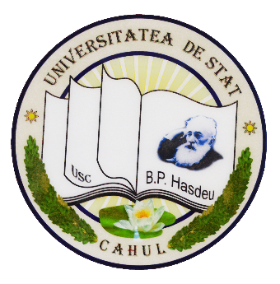

Facultatea de Ştiinţe Umaniste şi Pedagogice

ORARUL EVALUĂRILOR FINALE
Anul de studii 2022-2023
12.12.2022 – 15.12.2022
Coordonat: Aprobat:
dr., conf. univ. Chiciuc Ludmila___________ _____________dr., conf. univ., Grosu Liliana
Prorector pentru activitate didactică, Decanul Facultăţii de Ştiinţe Umaniste şi Pedagogice
calitate şi parteneriate de formare profesională

Data/ Grupa | FE 2201 (aud. 208)  Anul I | FR 2201 (aud. 322)  Anul I | IEC 2201 (aud. 207)  Anul I | PP 2201 (aud. 221)  Anul I
12.12.2022  Luni | Educația fizică  Piscunov N., asist. univ.  Ora: 15⁴⁰ | Educația fizică  Piscunov N., asist. univ.  Ora: 15⁴⁰ | Educația fizică  Piscunov N., asist. univ.  Ora: 14⁵⁰ | Educația fizică  Piscunov N., asist. univ.  Ora: 14⁵⁰
Data/ Grupa | FR 2101 (aud.202)  Anul II | IEC 2101 (aud. 204)  Anul II | FE 2101 (aud.328)  Anul II | PP 2101 (aud.220)  Anul II
15.12.2022  Joi | Educația fizică  Piscunov N., asist. univ.  Ora: 14⁵⁰ | Educația fizică  Piscunov N., asist. univ.  Ora: 14⁵⁰ | - | Educația fizică  Piscunov N., asist. univ.  Ora: 14⁵⁰

